

**Documents Ressources**

**ROBOT HAPTIQUE**

|  |  |  |
| --- | --- | --- |
|  |  |  |

Table des matières

Fiche 1 Présentation Générale 2

*Les champs de compétences de l’haptique :* 3

Fiche 2 Mise en service du Robot Haptique 4

Etape 0 : Allumer l’ordinateur 4

Etape 1 : Validation des raccordements SUIVRE LES ETAPES 4

Etape 2 : Mise sous tension 4

Fiche 3 Réaliser une mesure de position 5

Fiche 4 Description structurelle et technologique 6

Carte électronique principale 6

Données générales 7

Motorisation 7

Données complémentaires 7

Fiche 5 Chaîne d’acquisition 8

Codeurs incrémentaux 8

Pied à coulisse 9

Quelques points à explorer : 9

Fiche 6 Modélisation chaîne d’énergie 10

Fiche 7 Modélisation 3D-Aide à Méca3D 11

Fiche 8 Ingénierie Système 12

Cas d’utilisation 12

Diagramme de blocs 12

Diagrammes de blocs internes 13

Diagrammes de séquences 13

# Présentation Générale

|  |  |
| --- | --- |
| L’haptique (du grec qui signifie « je touche ») désigne la science du toucher, par analogie avec l'acoustique ou l'optique. Au sens strict, l’haptique englobe la perception tactile et les phénomènes kinesthésiques, c'est-à-dire la perception du corps dans l’environnement. *(WIKIPEDIA)* |  |

**L’interaction avec un monde virtuel :**

Elle consiste à permettre à un opérateur d’agir sur un environnement virtuel généré sur PC et à renvoyer à cet opérateur des sensations haptiques liées à ses actions. Pour ce faire on utilise un dispositif appelé « interface haptique », capable de fournir à l’environnement virtuel les informations, principalement du type déplacement, découlant des actions de l’opérateur et de renvoyer à l’opérateur des effets de type effort mécanique (on parle de retour d’effort).

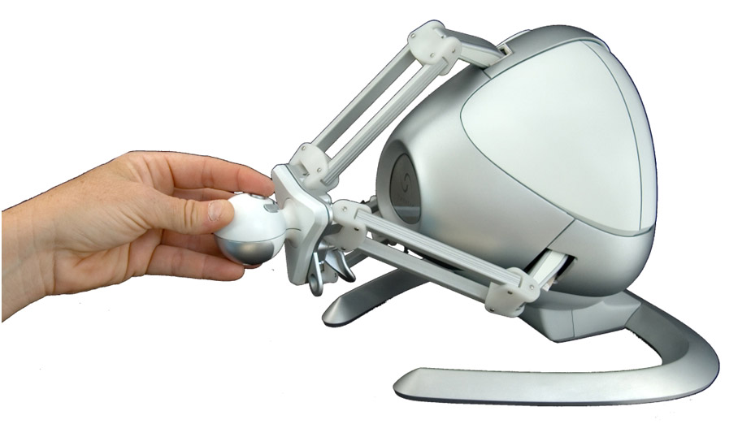

Opérateur

Interface haptique

Environnement en réalité virtuelle

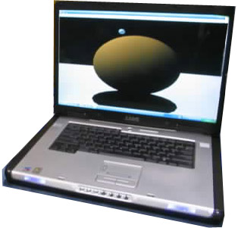

**Monde réel**

**Monde virtuel**

Retours video, audio…

**La télémanipulation haptique :**

Un autre domaine de l’interaction haptique concerne la télémanipulation dans lequel l’opérateur, via l’interface haptique maître, commande un robot esclave distant qui restitue par la même chaîne en sens inverse les effets mécaniques liés aux actions de l’opérateur.



Opérateur

Interface haptique

maître

Environnement distant



Retour video

Robot esclave

Liaison distante

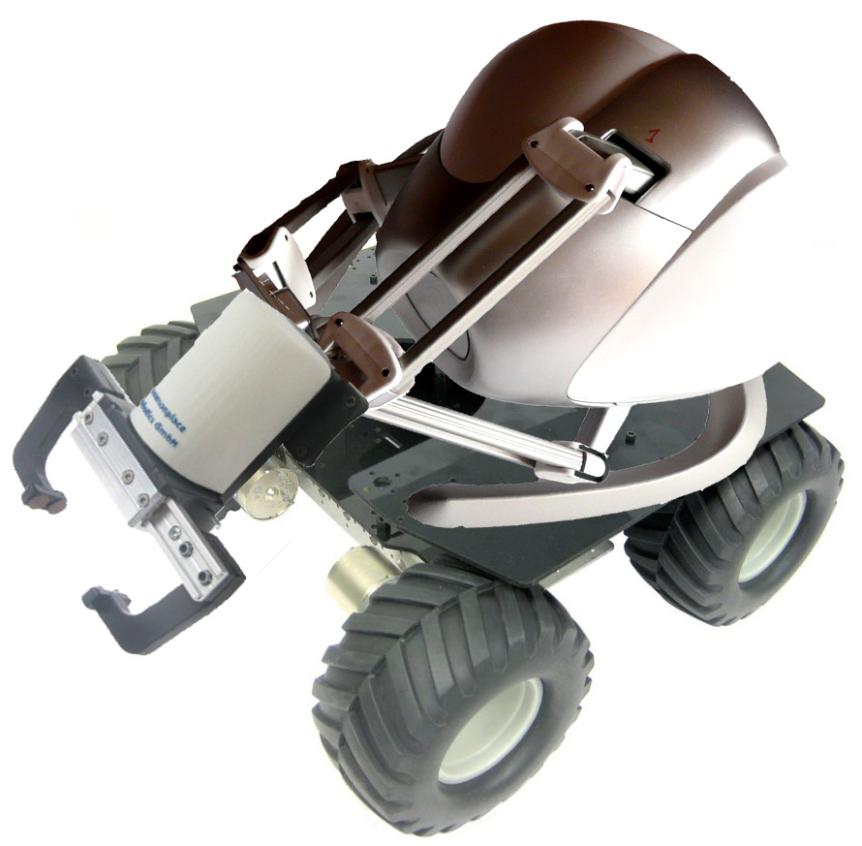

## *Les champs de compétences de l’haptique :*

**Psycho-physiologie**

**Haptique**

**Biologie**

**Mécanique\***

**Informatique\***

**Robotique\***

**Automatique\***

**Electronique\***

A partir des paragraphes précédents on constate que la conception, la réalisation et la mise en œuvre de systèmes haptiques, soit en « réalité virtuelle » soit en télémanipulation, mobilisent des compétences fortement pluridisciplinaires, disciplines résumées dans le diagramme ci-contre (il est à noter que les disciplines technologiques ci-contre (*) ne sont pas isolées les unes des autres mais comportent bien évidemment des compétences transversales à des degrés divers).

Les utilisateurs de l’haptique sont de plus en plus nombreux et pour des usages de plus en plus diversifiés : le jeu sur PC, les simulateurs (aéronautique, militaires, chirurgicaux, dentisterie…), la télérobotique (environnement dangereux, médecine, …)

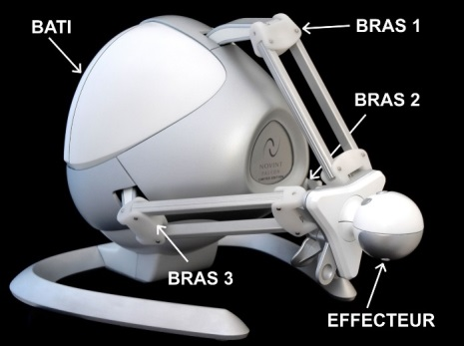

L’interface possède une architecture mécanique de type robot parallèle de structure « Delta ». Trois bras sont actionnés indépendamment et liés à un effecteur terminal par des parallélogrammes de jonctions.

Les trois bras ont une constitution identique, décalée d’un angle de 120°.

**Extrait du cahier des charges**

|  |  |  |
| --- | --- | --- |
| Fonction | Critère | Valeur |
| Acquérir la position | Degrés de liberté | 3 en translation |
| Espace de travail : cube | 100x100x100 mm |
| Résolution en position | 400 dpi (points par pouce) |
| Piloter la position | Précision | 0,5 mm |
| Rapidité | 0,2 s |
| Bande passante à -3dB | 2 rad/s |
| Restituer l’effort | Direction de l’espace | 3 |
| Force maxi | 9 N |

**OBJECTIF :**

**A l’issue de l’activité, les expérimentateurs doivent valider les valeurs du cahier des charges pour la fonction « Acquérir la position »**

# Mise en service du Robot Haptique

## Etape 0 : Allumer l’ordinateur

* Se connecter en local (B106-P0XX\pt_ptsi et mot de passe pt_ptsi)
* Connecter votre accès réseau au srv-fic1 et votre connexion personnelle pour accéder au dossier du système dans **support_ptsi2**

## Etape 1 : Validation des raccordements SUIVRE LES ETAPES

* Carte Arduino reliée à l’arrière du PC via l’USB

*Le Robot s’éclaire et la carte Arduino est maintenant reconnue par le PC, relevez le numéro du port COM*

* Robot Haptique relié à l’arrière du PC via l’USB
* Brancher l’alimentation 30V à la prise électrique sur le mur

## Etape 2 : Mise sous tension

* Raccorder la prise d’alimentation 30 V à la carte Arduino

**Raccordement de la carte avec l’alimentation 30V**

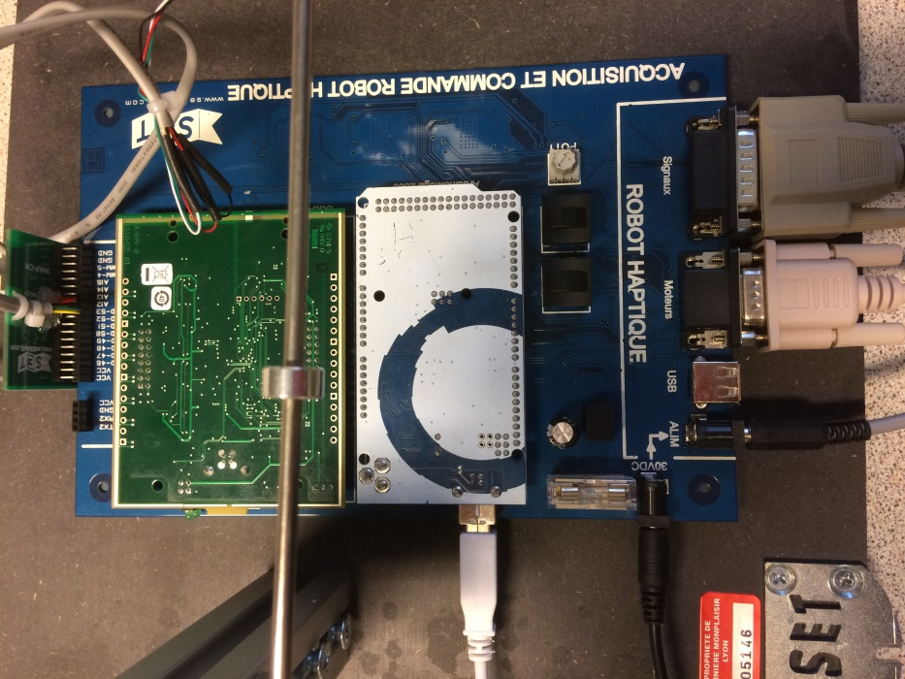

Le système est maintenant en service.

**A l’issue de l’activité, il est important de débrancher l’alimentation en 30V de la carte et du mur, ainsi que les ports USB du PC.**

# Réaliser une mesure de position

Dans le dossier « Haptique » présent sur le bureau, dans « Falcon pilotage » lancer l’application «  falcon acquérir »

**L’éclairage du robot devient rouge :**

Il faut initialiser les codeurs, pour cela effectuer lentement un aller-retour du bras jusqu’à que l’éclairage devienne bleu.

Les positions de l’effecteur se définissent à la main, aucun pilotage via l’interface n’est prévu dans ce module.

Fenêtre d’affichage des données issues du codeur et de positions calculées.

Onglets d’accès au menu de tracé de courbes

Fenêtre graphique pour les courbes :

* selon le Robot Falcon
* selon une équation théorique renseignée
* selon des points récupérés de simulation Méca3D
* selon des mesures issues du pied à coulisse

Fenêtre de recalage des courbes affichées

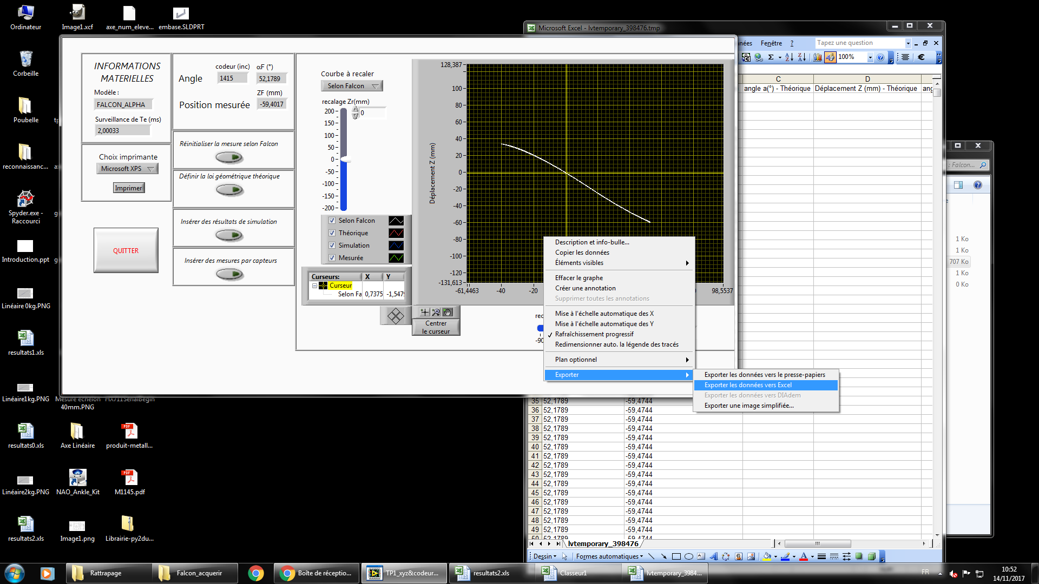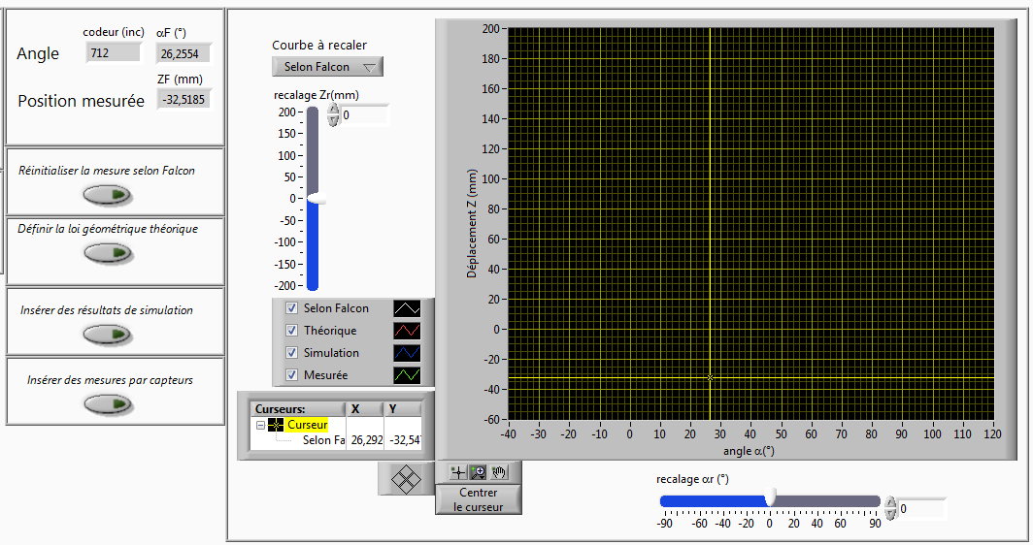

Pour sauvegarder les données sous format Excel :

* Click droit souris sur le graphique
* Exporter………..

# Description structurelle et technologique

## Carte électronique principale



Un moteur entraine chacun des bras via un réducteur à cabestan. De plus, l’axe de chaque moteur est équipé d’un disque gradué nécessaire au traitement d’un codeur incrémental.



## Données générales

|  |  |
| --- | --- |
| **Cinématique :**  Degrés de liberté : 3 en translation  Facteur de réduction de vitesse moteur-cabestan-bras : 1/7,627  **Espace de travail :** 101x101x101 mm  **Force maxi :** env. 9N | **Communication vers PC :**  Fréquence de rafraichissement de la transmission : 1000Hz  **Masse totale :** 2,7 kg  **Alimentation électrique :** 30VDC, puissance 30W  **Bloc alimentation secteur :** entrée : 100-240VAC 50/60Hz sortie : 30VDC 1A |

## Motorisation

**Moteurs à courant continu à aimants permanents**

**Référence : Mabuchi RS-555PH-15280**

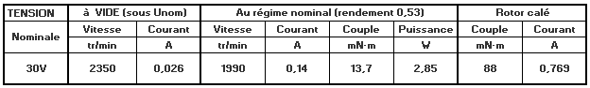

## Données complémentaires

* Moteur :

|  |  |
| --- | --- |
| Caractéristiques électriques | Caractéristiques mécaniques |
| Rinduit = 38   Linduit = 35 mH | Inertie rotor = 7 10-6 kg.m²  Constante de couple = 0,118 N.m.A-1 |

* Convertisseur :

Le hacheur, asservi en courant, a un gain : 0,17 mA/inc

# Chaîne d’acquisition

## Codeurs incrémentaux

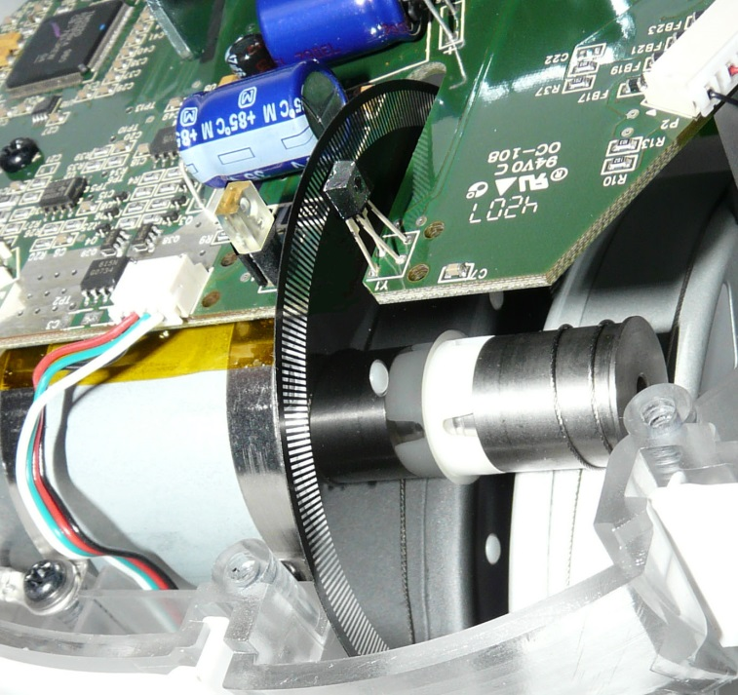

Disque fendu

Capteurs de lumière

Emetteur de lumière

Moteur

Cabestan

Le déplacement angulaire des axes de rotation des moteurs du robot s’obtient à partir de capteurs angulaires de type codeurs incrémentaux.

Ces codeurs sont constitués d’un disque opaque présentant des fentes transparentes régulières. Une source de lumière est placée d’un côté du disque et deux récepteurs photoélectriques accolés sont placés de l’autre côté. Le rayon lumineux reçu par chacun des récepteurs est donc coupé à intervalles réguliers lorsque le disque, entraîné par le moteur, tourne sur son axe.

(Emetteur = référence SEP8706 et photorécepteur = référence HCL2701)

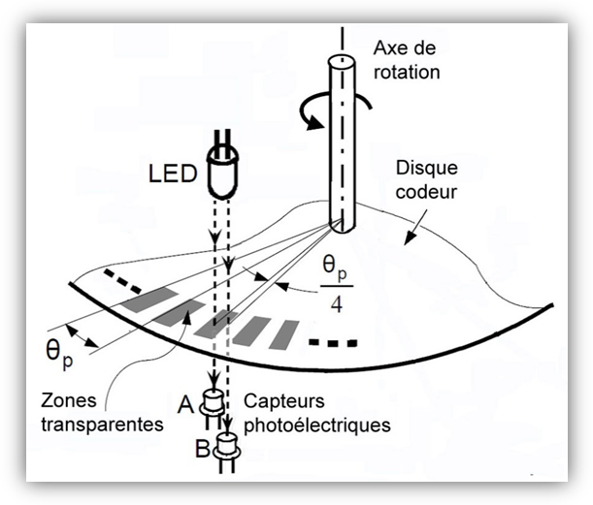

Les 2 faisceaux et leurs récepteurs sont décalés de 45° ou 90° (1/8 ou 1/4 de période). Ce décalage permet de déterminer le sens de rotation, en analysant l’état de B au moment du front montant de A (passage de l’état bas à l’état haut).

***B=0, lors du front montant de A***

***B=1, lors du front montant de A***



**Caractéristique du codeur du robot haptique :**

Nombre de points : 320 sur 1 piste avec double faisceau de lecture.

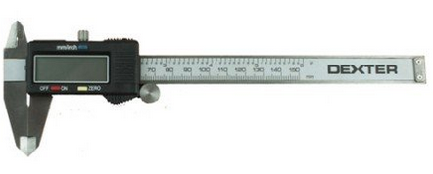

## Pied à coulisse

La précision du capteur est de 1/100

**Pour acquérir l’information issue du pied à coulisse :**

Renseigner le port COM Arduino au préalable

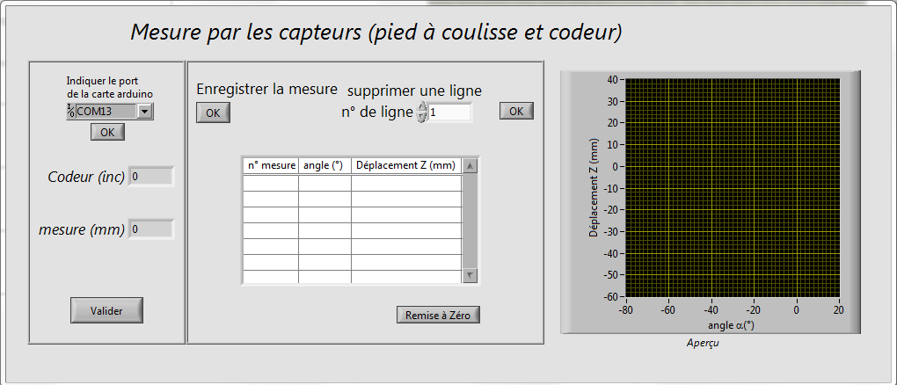

**Pour exporter sous Excel les valeurs mesurées :**

Sélectionner l’ensemble des données du tableau, par un clic droit souris, exporter sous Excel

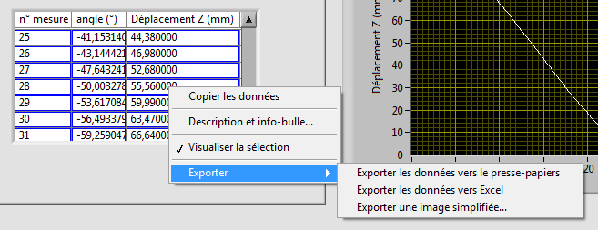

## Quelques points à explorer :

* Proportionnalité entre l’angle affiché en incrément et en degrés par l’interface logicielle.
* Valider expérimentalement la résolution en positon du bras de 400 dpi soit 63.5 μm/pt

# Modélisation chaîne d’énergie

Le mouvement de translation rectiligne modélisé par la liaison glissière est obtenue par le guide.

Solides :

bâti **0**

manivelle **1**

tige **2**

effecteur**4**Paramétrage des liaisons :

glissière **0-4** de direction  :



pivot **0-1** d’axe  : .



pivot **2-4** d’axe  :



pivot **1-2** d’axe  : Notations :

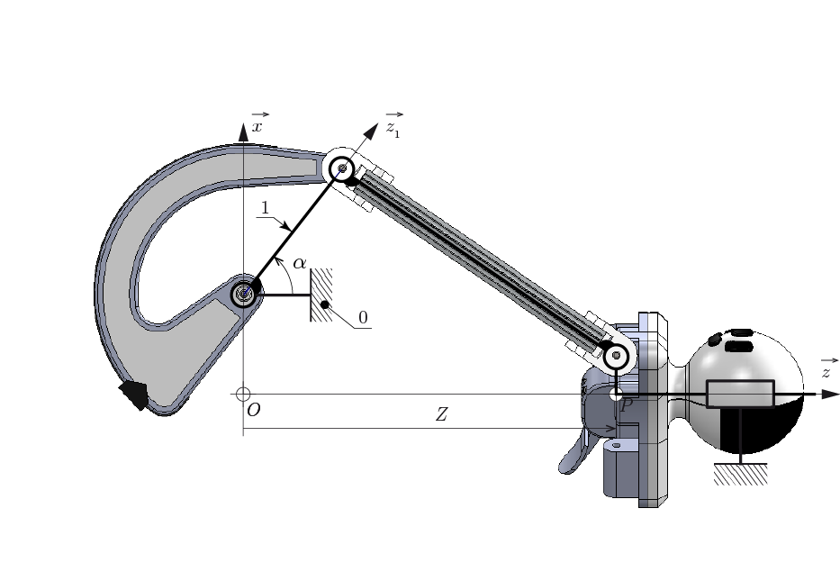

|  |  |  |  |
| --- | --- | --- | --- |
| distances (mm) | | | |
| a | 60 | e | 11,25 |
| b | 102,5 | f | 25 |
| c | 14 | r | 37,23 |
| d | 11,25 | s | 27,33 |

Poignée

Hacheur

Réducteur

Moteur

Mécanisme

Adaptation



(Logiciel de

pilotage)



# Modélisation 3D-Aide à Méca3D

Copier le dossier « TP_haptique_SW » dans votre espace personnel puis ouvrir : » ROBOT_SET_plan.SLDASM »

La modélisation assemblée du robot est proposée, la modélisation sous méca 3D est à réaliser

.

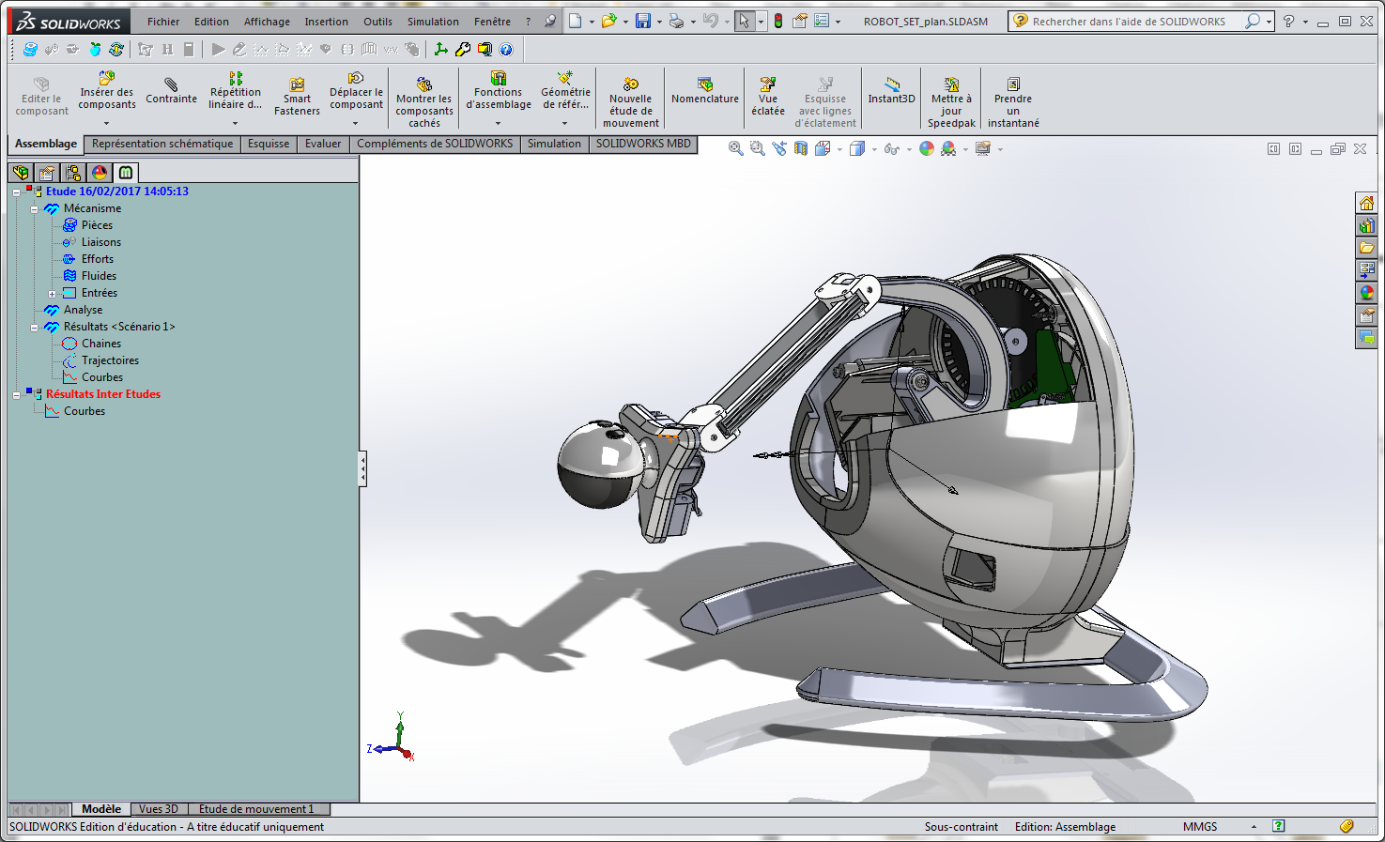

# Ingénierie Système

## Cas d’utilisation

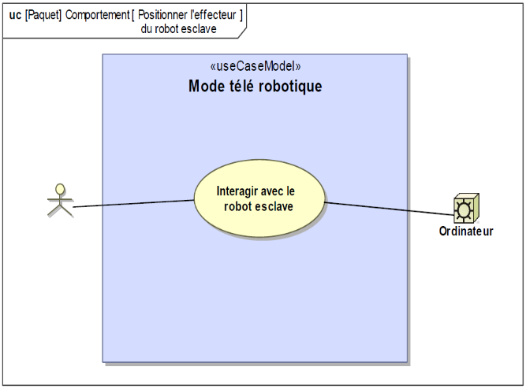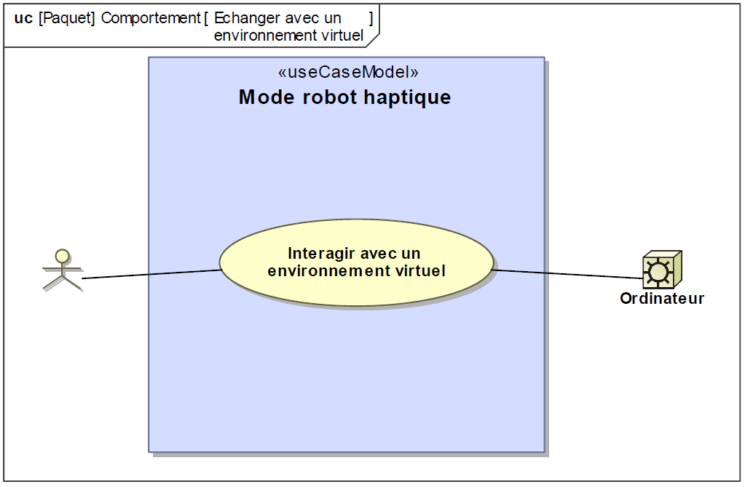

## Diagramme de blocs

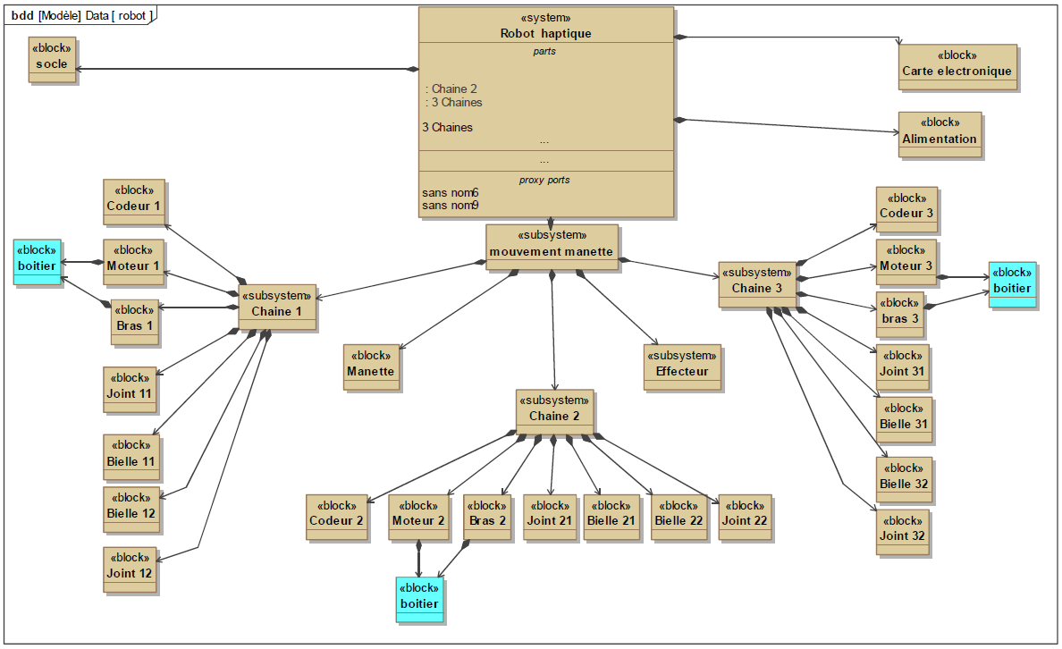

## Diagrammes de blocs internes

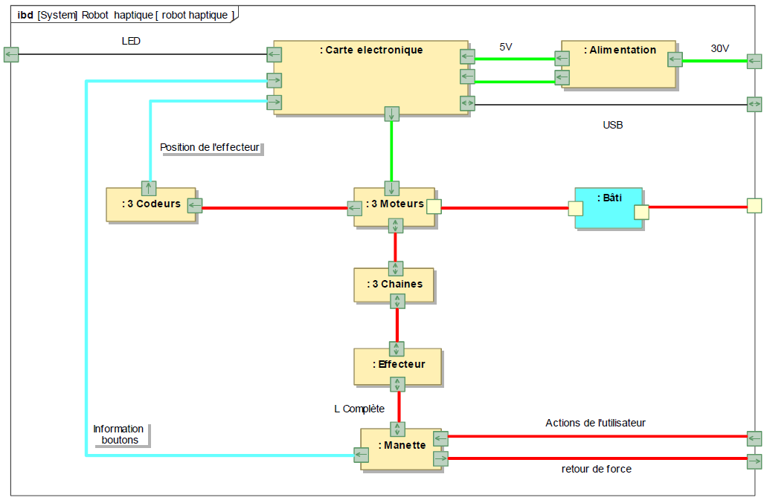

## Diagrammes de séquences

